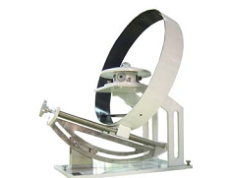
产品简介
散射辐射表是由总辐射表和遮光环两部分组成。遮光环的作用是保证从日出到日落能连续遮住太阳直接辐射。遮光环由遮光环圈、标尺、丝杆调整螺旋、支架、底盘组成。遮光环圈的宽度为65mm，直径为400mm，固定在标尺的丝杆调整螺旋上，标尺上刻有纬度刻度与赤纬刻度。标尺与支架固定在底盘上，应根据架射地点的地理纬度而固定。可广泛应用与气象站、科研部门连续的测定天空的散射辐射强度。
技术参数
光谱范围：0.3-3µm
测量范围：□ 0～2000W/m2
- 其他
供电方式：□ DC 5V
□ DC 12V
□ DC 24V
□ 其他
输出形式：□ 电流：4～20mA
□ 电压：0～5V
□ 电压：0～2.5V
□ RS232
□ RS485
□ TTL信号
□ 其他
仪器线长：□ 标配：2.5米
- 其他
负载能力：电流型输出阻抗RL≤300Ω
电压型输出阻抗RL≥1KΩ
灵敏度：7-14μV/W.m⁻²
响应时间：<35S(99 % 响应)
年稳定度：不大于±2%
余弦响应：不大于±7%（太阳高度角10º时）
方 位：不大于±5%（太阳高度角10º时）
非线性：不大于±2%
温度系数：不大于±2%（-10-40ºC）
纬度刻度范围：0～50°
赤纬度范围：±25°
环带直径：Φ400
重量：15kg
工作环境：温度-50℃～85℃
湿度≤100%RH
计算公式
电压型（0~5V）：
F=（V/5）*2000
F：辐射值，单位W/m2，V：输出电压，单位V，辐射测试量程0~2000W/m2
电流型（4~20mA）：

F=(I-4)/16*2000
F：辐射值，单位W/m2，I：输出电流，单位mA，辐射测试量程0~2000W/m2
接线方法
（1）若配备本公司生产的气象站，直接使用传感器线将传感器与气象站上的相应接口相连即可。
（2）若单独购买变送器，变送器配套线线序分别为：
风速传感器
红色：电源＋
黄色：输出信号
绿（黑）色：电源—
（3）变送器电压、电流两种输出接线方式：
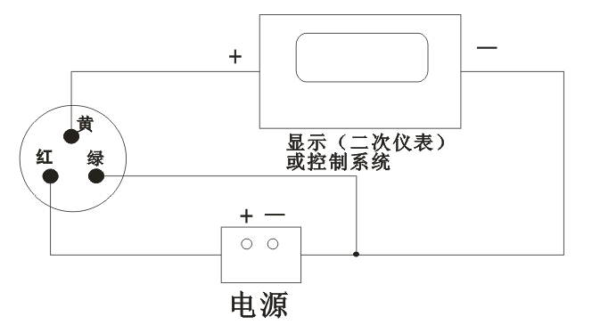
（电压输出方式接线）

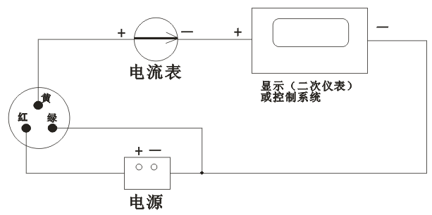
（电流输出方式接线）
结构尺寸
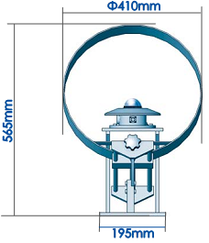
□遮光环 尺寸图

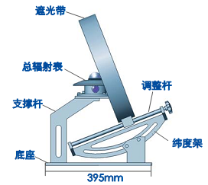
□遮光环 功能示意图

变送器尺寸
安装说明
1、散射辐射表安置的条件与台架安装的要求与总辐射表相同。由于遮光环很重，而且底盘较大，因此仪器安置更应牢固；
2、先将遮光环架安装在观测台架上，遮光环的方向和水平很重要，因此，遮光环安装在台架上时必须使底盘边缘对准南北向，使仪器标尺指向正南北（遮光环丝杆调整旋钮柄朝北）。然后用螺栓将遮光环底板固定在观测支架上；
3、根据当地的地理纬度固定标尺位置；
4、把总辐射表水平地安装在遮光环中的平台上，使输出头朝北，其位置应正好使辐射表涂黑感应面位于遮光环中心。调好总辐射表水平并固定；
5、将遮光环按当日的太阳赤纬调到响应的位置上。使遮光环恰好全部遮住总辐射表的感应面和玻璃罩；
6、总表输出线与记录仪连接；
7、散射辐射表的使用与维护散射辐射表的使用与维护同总辐射表。观测散射辐射时，日出前转动丝杆。丝杆调整旋钮，将遮光环按当日赤纬调在标尺相应的位置（有时也可几天一次）使遮光环全天遮住太阳直辐射。每日上下午各巡视一次，检查遮光环阴影是否完全遮住仪器的感应面与玻璃罩，否则应及时调整；
8、平时要经常保持遮光环部件的清洁和丝杆的转动灵活。发现丝杆有灰尘或转动不灵活时，尤其是风沙过后，要用汽油或酒精将丝杆擦净。较长时间不使用，应将遮光环取下或用罩盖好，以免丝杆和有关部件锈蚀。
注意事项
1、请检查包装是否完好，并核对产品型号是 否与选型一致；
2、切勿带电接线，接线完毕检查无误后，方可通电；
3、传感器线长会影响产品输出信号，使用时不要随意改动产品出厂时已焊接好的元器件或导线，若有更改需求，请与厂商联系；
4、传感器属于精密器件，用户在使用时请不要自行拆卸、用尖物品或腐蚀性液体接触传感器表面，以免损坏产品；
5、连续工作的总辐射表每天至少检查一次，检查内容主要看玻璃罩是否情结。如出现冻雪、霜、露等应设法轻轻除去这些沉积物。此外应定期检查水平状态、干燥剂是否有效、罩内有无水气等；
6、请保存好检定证书和合格证，维修时随同产品一同返回。
故障排除
- 模拟输出时，示数值明显偏大/偏小。请检查玻璃罩上是否有油污等污垢，用干净的抹布将其拭去；
- 模拟输出时，显示仪表示值为0或不在量程以内。可能因接线问题导致采集仪无法正确获取信息。请检查接线是否正确、牢固；
- 若不是上述原因，请与厂家联系。

